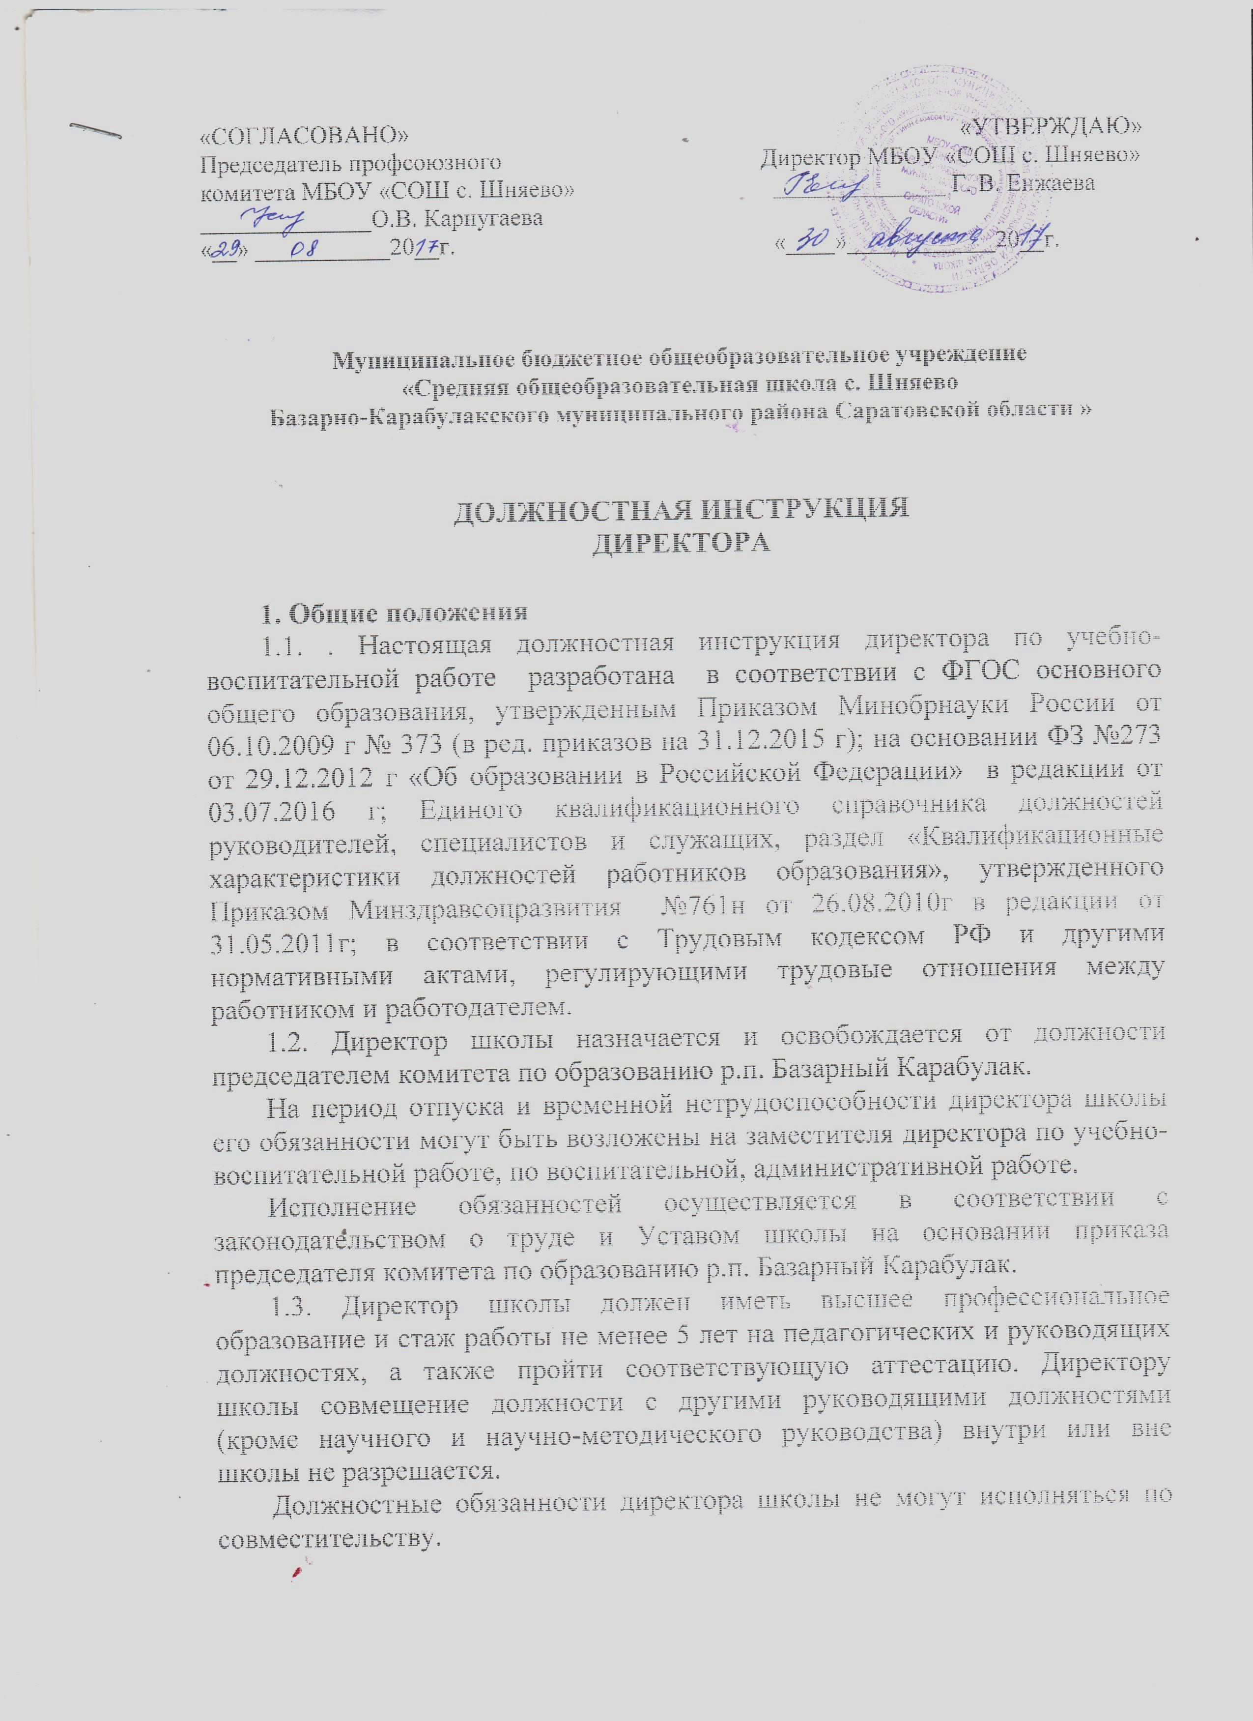
1.4. Директор школы подчиняется непосредственно председателю комитета по образованию р.п. Базарный Карабулак.
1.5. Директору школы непосредственно подчиняются его заместители. Директор школы вправе в пределах своей компетенции дать обязательное для исполнения указание любому работнику школы и обучающемуся. Директор школы вправе отменить распоряжение любого другого работника школы.
1.6. В своей деятельности директор школы руководствуется Конституцией и Законами РФ, Уставом и нормативными актами Саратовской области и г. Саратова, Указами Президента РФ, решениями правительства РФ, решениями органов управления образованием всех уровней по вопросам образования и воспитания обучающихся, правилами и нормами охраны труда, техники безопасности и противопожарной защиты, а также Уставом и локальными актами школы (в том числе настоящей должностной инструкцией), трудовым договором.
Директор школы соблюдает Конвенцию о правах ребёнка.

2.Функции
Основными направлениями деятельности директора школы являются:
2.1 организация образовательной (учебно-воспитательной) работы школы;
2.2 обеспечение административно-хозяйственной (производственной) работы школы;
2.3 создание режима соблюдения норм и правил техники безопасности в школе.

3. Должностные обязанности
Директор школы выполняет следующие должностные обязанности:
3.1 осуществляет общее руководство всеми направлениями деятельности школы в соответствии с ее Уставом и законодательством РФ;
3.2 совместно с Управляющим советом школы определяет стратегию, цели и задачи развития школы, принимает решения о программном планировании ее работы;
3.3 осуществляет разработку, утверждение и внедрение программ развития учреждения, образовательных программ, учебных планов, курсов, дисциплин, годовых календарных учебных графиков, Устава и правил внутреннего распорядка школы и других локальных нормативных актов и учебно-методических документов;
3.4 определяет структуру управления школой, штатное расписание;
3.5 решает научные, учебно-методические, административные, финансовые, хозяйственные и иные вопросы, возникающие в процессе деятельности школы;
3.6 планирует, координирует и контролирует работу педагогических и других работников школы;
3.7 осуществляет подбор, прием на работу и расстановку кадров;
3.8 определяет должностные обязанности работников, создает условия для повышения их мастерства;
3.9 устанавливает ставки заработной платы и должностные оклады работников школы в пределах собственных финансовых средств с учетом ограничений, установленных федеральными и местными нормативами;
3.10 устанавливает надбавки и доплаты к ставкам и должностным окладам работников школы;
3.11 утверждает расписания занятий обучающихся, графики работы и педагогическую нагрузку работников школы, тарификационные списки и графики отпусков;
3.12 поощряет и стимулирует творческую инициативу работников, поддерживает благоприятный морально-психологический климат в коллективе;
3.13 определяет совместно с Управляющим советом школы порядок и размеры премирования работников школы;
3.14 формирует контингенты обучающихся в пределах оговоренной лицензией квоты и в соответствии с Типовым положением об общеобразовательном учреждении; обеспечивает социальную защиту и защиту прав обучающихся;
3.15 обеспечивает государственную регистрацию школы, лицензирование образовательной деятельности, государственные аттестацию и аккредитацию школы;
3.16 обеспечивает создание в школе необходимых условий для работы подразделений общественного питания и медицинских учреждений, контролирует их работу в целях охраны и укрепления здоровья обучающихся и работников школы;
3.17 обеспечивает эффективное взаимодействие и сотрудничество с органами местного самоуправления, предприятиями и организациями, общественностью, родителями;
3.18 организует и совершенствует методическое обеспечение образовательного процесса, содействует деятельности учительских (педагогических) организаций и методических объединений;
3.19 руководит деятельностью педагогического совета школы;
3.20 координирует в школе деятельность общественных (в том числе детских и молодежных) организаций (объединений);
3.21 обеспечивает выполнение коллективного договора, создает Управляющему совету школы, профсоюзной организации необходимые условия для нормальной работы;
3.22 обеспечивает рациональное использование бюджетных ассигнований, а также средств, поступающих из других источников; представляет учредителям и общественности ежегодный отчет школы о поступлении и расходовании финансовых и материальных средств;
3.23 обеспечивает привлечение для осуществления деятельности, предусмотренной Уставом школы, дополнительных источником финансовых и материальных средств, в том числе использование банковского кредита;
3.24 представляет школу в государственных, муниципальных, общественных и иных органах, организациях, учреждениях;
3.25 обеспечивает учет, сохранность и пополнение учебно-материальной базы, учет и хранение документации; организует делопроизводство, ведение бухгалтерского учета и статистической отчетности;
3.26 организует в установленном порядке работу по назначению пособий по государственному социальному обеспечению и пенсий;
3.27 управляет на праве оперативного управления имуществом школы, полученным от учредителя, а также имуществом, являющимся собственностью школы, распоряжается кредитами;
3.28 организует работу по созданию и обеспечению условий проведения образовательного процесса в соответствии с действующим законодательством о труде, межотраслевыми и ведомственными нормативными документами и иными локальными актами по охране труда и Уставом школы; возглавляет гражданскую оборону школы;
3.29 обеспечивает безопасную эксплуатацию инженерно-технических коммуникаций оборудования и принимает меры по приведению их в соответствие с действующими стандартами, правилами и нормами по охране труда; своевременно организует осмотры и ремонт зданий образовательного учреждения;
3.30 назначает ответственных лиц за соблюдение требований охраны труда в учебных кабинетах, мастерских, спортзале и т.п., а также во всех подсобных помещениях;
3.31 утверждает должностные обязанности по обеспечению жизнедеятельности для педагогического коллектива;
3.32 принимает меры по внедрению предложений членов коллектива, направленных на дальнейшее улучшение и оздоровление условий проведения образовательного процесса;
3.33 выносит на обсуждение Управляющего совета школы (педагогического, попечительского совета), производственного совещания или собрания трудового коллектива вопросы организации работы по охране труда;
3.34 отчитывается на собрании трудового коллектива о состоянии охраны труда, выполнению мероприятий по оздоровлению работающих и обучающихся, улучшению условий образовательного процесса, а также принимаемых мерах по устранению выявленных недостатков;
3.35 организует обеспечение работников школы спецодеждой, спецобувью и другими средствами индивидуальной защиты в соответствии с действующими типовыми нормами и инструкциями, а также обучающихся при проведении общественно полезного и производительного труда, практических и лабораторных работ и т.п.;
3.36 проводит профилактическую работу по предупреждению травматизма и снижению заболеваемости работников и обучающихся;
3.37 оформляет прием новых работников только при наличии положительного заключения медицинского учреждения; контролирует своевременное проведение диспансеризации работников и обучающихся;
3.38 организует в установленном порядке работу комиссий по приемке школы к новому учебному году, подписывает акты приемки образовательного учреждения;
3.39 обеспечивает выполнение директивных и нормативных документов по охране труда, предписаний органов управления образованием, государственного надзора и технической инспекции труда;
3.40 немедленно сообщает о групповом, тяжелом несчастном случае и случае со смертельным исходом непосредственно вышестоящему руководителю органа управления образованием, родителям пострадавшего или лицам, их заменяющим, принимает все возможные меры к устранению причин, вызвавших несчастный случай, обеспечивает необходимые условия для проведения своевременного и объективного расследования согласно действующим положениям;
3.41 заключает и организует совместно с профкомом выполнение ежегодных соглашений по охране труда, подводит итоги выполнения соглашения по охране труда один раз в полугодие;
3.42 утверждает по согласованию с профкомом инструкции по охране труда для работающих и обучающихся; в установленном порядке организует пересмотр инструкций;
3.43 проводит вводный инструктаж по охране труда с вновь поступающими на работу лицами, инструктаж на рабочем месте с сотрудниками образовательного учреждения; оформляет проведение инструктажа в журнале;
3.44 планирует в установленном порядке периодическое обучение работников школы по вопросам обеспечения безопасности жизнедеятельности на краткосрочных курсах и семинарах, организуемых органами управления образованием и охраной труда;
3.45 принимает меры совместно с профкомом, родительской общественностью по улучшению организации питания, ассортимента продуктов для качественного приготовления пищи в столовой и буфете;
3.46 принимает меры совместно с медицинскими работниками по улучшению медицинского обслуживания и оздоровительной работы;
3.47 обеспечивает учебно-трудовую нагрузку работающих и обучающихся с учетом их психофизических возможностей, организует оптимальные режимы труда и отдыха;
3.48 запрещает проведение образовательного процесса при наличии опасных условий для здоровья обучающихся и работников;
3.49 проходит периодические бесплатные медицинские обследования;
3.50 соблюдает этические нормы поведения в школе, в быту, в общественных местах, соответствующие общественному положению педагога.

4. Права.
Директор школы имеет право в пределах своей компетенции:
4.1 издавать приказы и давать обязательные распоряжения работникам школы;
4.2 поощрять и привлекать к дисциплинарной ответственности обучающихся за поступки, дезорганизующие учебно-воспитательный процесс, в порядке, установленном Уставом школы и Правилами поведения учащихся;
4.3 заключать договоры, в том числе трудовые;
4.4. открывать и закрывать счета в банках;
4.5 присутствовать на любых занятиях, проводимых с учащимися школы;
4.6 вносить в необходимых случаях временные изменения в расписание занятий, отменять занятия, временно объединять группы и классы для проведения совместных занятий;
4.7 делегировать свои полномочия, выдавать доверенности.

5. Ответственность.
5.1. Директор несёт ответственность за уровень квалификации работников школы, реализацию образовательных программ в соответствии с учебным планом и графиком учебного процесса, за качеством образования выпускников, жизнь и здоровье, соблюдение прав и свобод обучающихся и работников учреждения во время образовательного процесса в установленном законодательством РФ порядке.
5.2. За неисполнение или ненадлежащее исполнение без уважительных причин Устава и Правил внутреннего трудового распорядка школы, иных локальных нормативных актов, законных распоряжений органов управления образованием, должностных обязанностей, установленных настоящей инструкцией, в том числе за не использование предоставленных прав, директор школы несет дисциплинарную ответственность в порядке, определенном трудовым законодательством.
За грубое нарушение трудовых обязанностей в качестве дисциплинарного наказания может быть применено увольнение.
5.3. За применение, в том числе однократное, методов воспитания, связанных с физическим и (или) психическим насилием над личностью обучающегося, а также совершение иного аморального поступка директор школы может быть освобожден от занимаемой должности в соответствии с трудовым законодательством и Законом РФ "Об образовании". Увольнение за данный поступок не является мерой дисциплинарной ответственности.
5.4. За нарушение правил пожарной безопасности, охраны труда, санитарно-гигиенических правил организации учебно-воспитательного процесса директор школы привлекается к административной ответственности в порядке и случаях, предусмотренных административным законодательством.
5.5. За виновное причинение школе или участникам образовательного процесса ущерба в связи с исполнением (неисполнением) своих должностных обязанностей директор школы несет материальную ответственность в порядке и пределах, установленных трудовым и (или) гражданским законодательством.

6. Взаимоотношения. Связи по должности.
Директор школы:
6.1 работает в режиме не нормированного рабочего дня по графику составленному, исходя из 40-часовой рабочей недели, и утвержденному советом школы;
6.2 директор школы взаимодействует:
6.2.1 с Управляющим советом школы;
6.2.2 с педагогическим советом школы;
6.2.3 с органами местного самоуправления (согласование годовых календарных учебных графиков);
6.3 самостоятельно планирует свою работу на каждый учебный год и каждую учебную четверть;
6.4 представляет в установленные сроки по установленной форме отчетность учредителю и другим полномочным государственным и муниципальным органам;
6.5 получает от учредителя, государственных и муниципальных органов информацию нормативно-правового и организационно-методического характера, знакомится под расписку с соответствующими документами;
6.6 систематически обменивается информацией со своими заместителями, педагогическими и иными работниками школы.

«С должностной инструкцией ознакомлен»:

«___» __________ 20__ г. ____________ / ___________________/
(дата) (подпись) (Ф.И.О.)

